航天科技财务公司信息化项目
经常客户管理操作手册

文档编号：<项目自定>
提交单位：中联公司
提交日期：2014-11-20

前言

文档说明
对当前文档的主要内容进行简要介绍。

文档使用对象
对文档适用的使用对象进行说明，建议条目化的罗列。
审阅
单位 | 审阅人 | 时间 | 意见

文档控制记录
日期 | 撰写人/修改人 | 版本 | 备注
2014-11-20 | 张敬伟 | V1.0 | 初始版本

版权说明
本方案仅供给说明中使用对象阅读，未经本公司许可，不得以任何形式传播或提供非授权人阅读。
< 版权所有 Vanda Group © >

引言

名词术语

参考资料

设计约束
- 系统应当遵循的标准或规范
- 客户实际的软件、硬件环境条件的约束
- 接口/协议的约束
- 软件质量的约束：稳定性、可靠性、性能等。
【裁剪原则】
此部分内容不允许裁剪。

目录
前言 1
文档说明 1
文档使用对象 1
文档控制记录 1
版权说明 1
引言 2
名词术语 2
参考资料 2
设计约束 2
第一章 系统功能概述 1
第二章 经常客户管理 2
2.1 添加客户信息 2
2.1.1 菜单路径 2
2.1.2 功能说明 2
2.1.3 操作流程 2
2.1.4 操作说明 3
2.2 修改客户信息 4
2.2.1 菜单路径 4
2.2.2 功能说明 4
2.2.3 操作说明 4
2.3 删除客户信息 5
2.3.1 菜单路径 5
2.3.2 功能说明 6
2.3.3 操作说明 6

- 系统功能概述
添加、修改或删除经常客户信息。
- 经常客户管理
  - 添加客户信息
    - 菜单路径
【财企系统】->【客户管理】->【经常客户管理】
    - 功能说明
此功能主要实现添加经常客户信息。
    - 操作流程
发起添加
企业经办
结束

添加支付信息时规则：
- 选收款人的收款行，之后选择所在区域和城市，再选择开户行名称。如确实找不到开户行名称，选择手工输入按钮即可在后面输入开户行名称。
- 收款行和开户行名称下拉框内容过多的，可以在其后文本框输入要行名关键字，点击“放大镜”按钮即可筛选出带有关键字的收款行和开户行；
- 收款账号
- 收款账号只允许输入数字、大小写字母和减号，输入其他字符会出现提示且光标无法离开，必须删除无效字符。
- 收款户名
- 收款户名包含半角或全角数字、字母、括号的，系统会以红字提示检查。
- 收款方标志
- 企业和个人必须选择一个。
- 款项用途
- 可点击查询按钮选择，也可直接输入。
    - 操作说明
      - 显示操作界面
- 点击首页面的添加按钮。如图1-1：
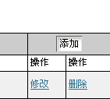
图1-1
- 添加客户信息页面。如图1-2：
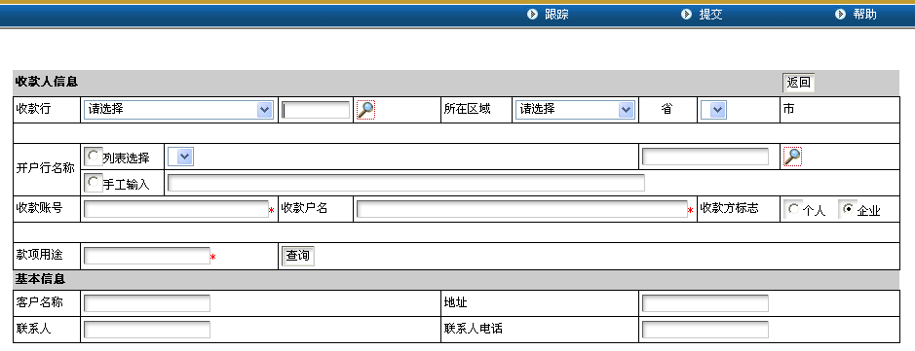
图1-2
- 正确填写客户信息。如图1-3：
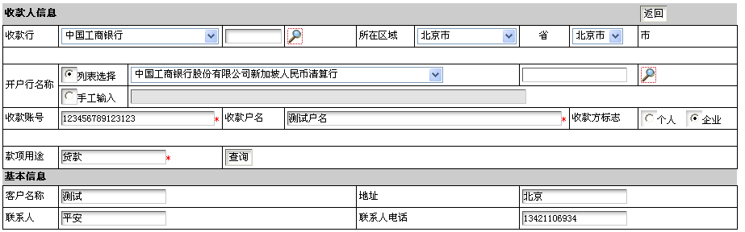
图1-3
【注意事项1】：
- 注意选择文本框的顺序：收款行—所在区域—城市—开户行名称，其中有一项发生变化均会引起其他项发生变化。
- 如遇到页面不断提示“收款账号输入了非法字符，只允许输入数字、大小写字母和-”，造成无法输入其他信息删除输入的特殊字符即可。
  - 修改客户信息
    - 菜单路径
【财企系统】->【客户管理】->【经常客户管理】
    - 功能说明
此功能用于维护经常客户信息。
    - 操作说明
      - 显示操作界面
可在收款人户名、收款人账号、开户银行进行模糊匹配如图2-1。
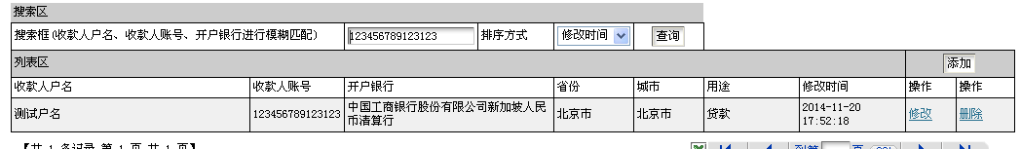
图2-1
- 点击要修改的信息后面“修改”按钮即可跳转到修改页面。如图2-2
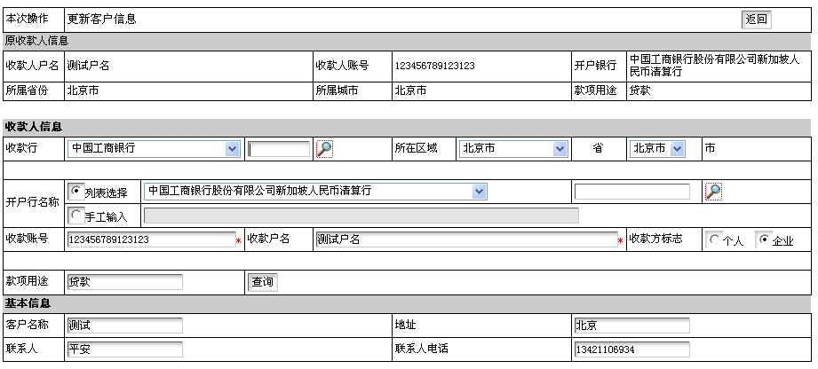
图2-2
修改完后点击“提交”即可完成修改。
【注意事项2】：
- 页面分为三部分：第一部分提示当前为修改操作，第二部分为原收款人信息，第三部分用于修改操作。
- 注意选择文本框的顺序：收款行—所在区域—城市—开户行名称，其中有一项发生变化均会引起其他项发生变化。
  - 删除客户信息
    - 菜单路径
【财企系统】->【客户管理】->【经常客户管理】
    - 功能说明
此功能实现删除经常客户信息。
    - 操作说明
      - 显示操作界面
- 可在收款人户名、收款人账号、开户银行进行模糊匹配如图2-1。
图2-1
- 点击要修改的信息后面“删除”按钮即可跳转到删除页面。如图2-2
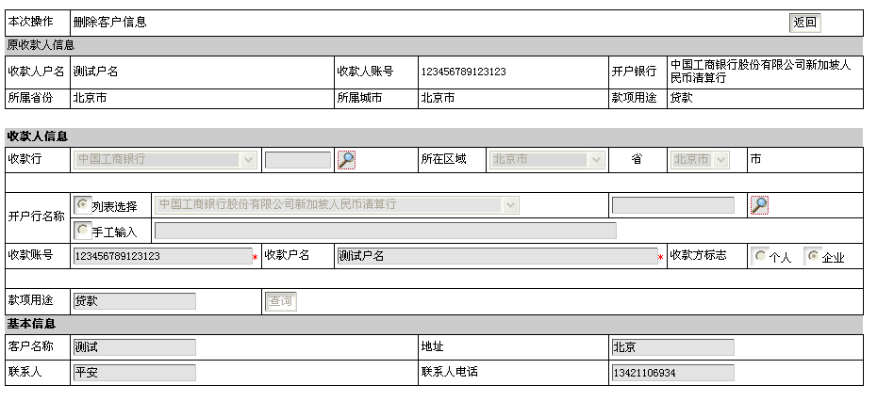
如图2-2
- “确认”删除后点击“提交”即可完成删除如图2-3。
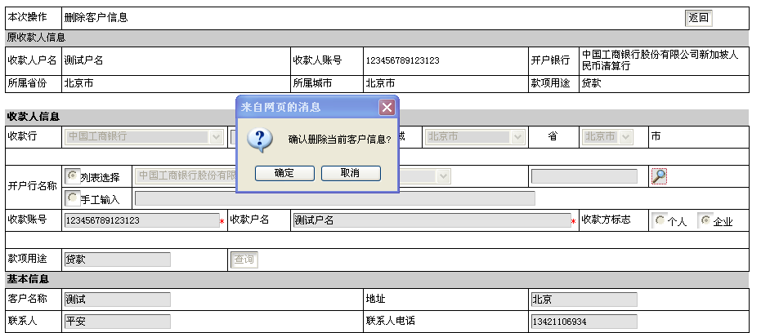
如图2-3

